酸度/PH计测试原理及实际使用中的问题解析
1:概述
PH值是抄纸化学(造纸湿部化学)研究中必须测量的一个重要参数。浆料PH值的大小，在很大程度上影响着纸张的性能和纸机运行情况的好坏。而如何准确快速地测量这一参数，也逐渐成为造纸分析工作者必须重视的一个问题。
什么是PH? PH是拉丁文“Pondus hydrogenii”一词的缩写(Pondus: 压力、压强; hydrogenii：氢)，用来量度物质中氢离子的活度。生物学家泽伦森( Soernsen )在1909年提出“PH值”，数学上定义为氢离子浓度的对数的负数，即P 。
酸度计又称PH计，其测定溶液PH值的方法是一种电位测定法。它是将电极插在被测溶液中，组成一个电化学原电池。酸度计主体是一个精密电位计，用它测量原电池的电动势并直接用PH值表示出来，因而从酸度计上可以直接读出被测溶液的PH值。
实验室用酸度计型号很多，但其结构均由两部分组成，即电极系统和高阻抗的电子管或晶体管的直流毫伏计。电极与待测溶液组成原电池，以毫伏计测量电极间的电位差，电位差经放大电路放大后，由电流表或数码管显示。
测定PH值必须具备传感电极和参比电极，现在常用的是复合电极，即传感电极和参比电极的复合体。传感电极因被测液H+活性(浓度)不同而产生不同的电位，参比电极具有稳定的与样品H+活性(浓度)无关的电位，酸度计将所检测到的微小电压变化值换算成PH值。根据能斯特方程式:电极响应值＝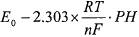在25℃(298K)时的斜率是59.16mV，这是理想斜率系数，即每改变1单位的PH，一个理想的系统就能感应到59.16mV。因此电极斜率值是判断电极性能和状态的一个重要指标。
2:关于标准缓冲溶液
PH标准缓冲溶液是PH值测定的基准。按GB11076-89《PH测量用缓冲溶液制备方法》配制出的标准缓冲溶液的PH值均匀地分布在0-13范围内。一般常用的标准缓冲溶液是0.05mol/L邻苯二甲酸氢钾溶液(25℃时PH值为4..01),0.025mo1/L磷酸二氢钾和0.025mo1/L磷酸氢二钠溶液(25℃时PH值为6.86)及0.0lmol/L四硼酸钠0.01M溶液(25℃时PH值为9.18).
常温下PH标准缓冲溶液可保存2～3个月。常用三种标准缓冲溶液PH值随温度变化情况如下图。
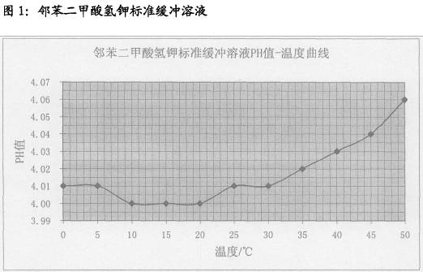
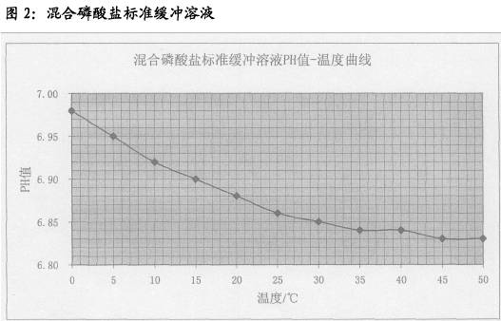
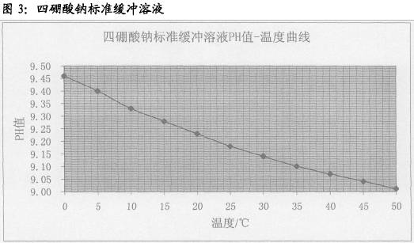
3:关于温度补偿
所谓的温度补偿，只是针对于酸度计使用前的校准，而与检测没有关系。如梅特勒公司DELTA320型PH计具有两种温度补偿功能:手动温度补偿MTC和自动温度补偿ATC。
若酸度计配备了带温度传感器的电极，则校准过程中可以进行温度补偿。对于一位造纸分析工作者来说，对4.01、6.86、9.18这一组PH值数据一定不会陌生，因为这是用于酸度计校准最常用的一组标准缓冲溶液酸度值。但有一个非常重要的前提条件:那就是标准缓冲溶液的温度必须是25℃，否则这组数据是不正确的。对于使用不具有温度补偿功能酸度计的分析工作者尤其应当引起重视。如在15℃和40℃时，这一组标准缓冲溶液的实际PH值分别应该是4.00、6.90、9.28和4.03、6.84、9.07。如果进行手动温度补偿的校准，则需要先测试并输入标准缓冲溶液的实际温度，然后仪器会进行温度补偿的校准。对于不具备温度补偿功能的酸度计，在进行酸度计校准时，你输入的必须是当前温度下标准缓冲溶液的PH值，这需要从PH值随温度变化图中查取。否则在校准这一环节上，己经引入了较大的偏差。
4:关于校准方式
较早使用的酸度计为机械指针式，其校准方式只有一点校准: 即先选择与待测样最为接近的缓冲溶液对酸度计进行校准后，再进行测量。这种酸度计精度较差，读数可读准至0.1个PH单位，如今己很少使用。第二种是国产数字显示酸度计，如上海雷磁PHS-3C，这类酸度计的校准方式是一点定位(多用接近中性的缓冲溶液)，再取另一点微调斜率。 第三种是梅特勒公司生产的DELTA320型PH计，该酸度计校准方式有两种，即一点校准和两点校准。
下面是两台酸度计分别使用两种校准方式测试相同试样时的PH值数据表: 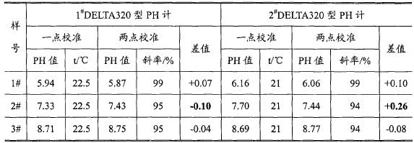
对以上数据进行分析:
一点校准与两点校准测试值间存在误差。一点校准测试值有向校准值偏移的趋势，偏移量因酸度计的不同而不同。酸度计测试值偏移量较小，绝对值为0.1个PH值单位; 酸度计测试值的偏移量较大，绝对值为0.26个PH值单位。因此正常使用中，为使测试数据更加精确，最好进行两点校准。
5:关于响应时间
所谓响应时间，是指把电极浸泡到待测液中开始，至PH值读数稳定(读数不再单方向变化)所需要的时间。这一度曾是一个困扰造纸分析工作者的问题。下面是对八台酸度计运行状况的监督检测统计报告:
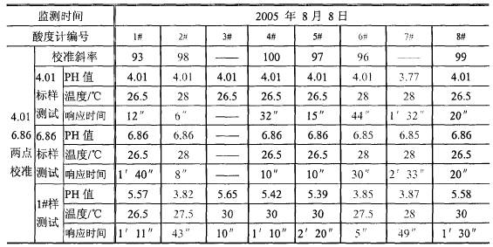
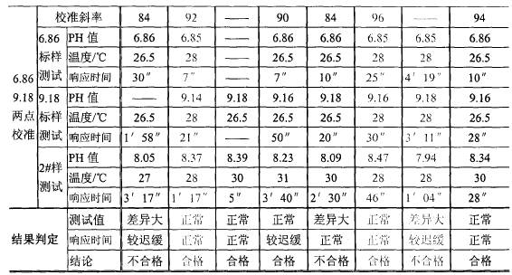
从以上数据分析:不同的酸度计测试过程中的响应时间是不同的，从5秒到4分19秒不等。通常来说一个性能良好的电极响应时间是很快的(测试纯水除外)，但随着电极使用时间的延长，由于电极测试敏感膜老化或受到损伤等原因，电极便会出现响应迟缓的现象。根据使用经验，一支性能良好的电极，测试造纸浆料响应时间一般会在3分钟之内，若超过3分钟，则电极便需要进行必要的维护保养处理;如果响应时间超过5分钟，则电极很可能已经损坏，需更换新电极。
6:关于正确使用
正确使用酸度计，特别是正确使用电极是获得准确数据的基础，也是延长电极使用寿命的保障。电极使用过程中应在以下几个方面加以注意。
首先，用蒸馏水冲洗电极，洗净后用滤纸吸千，禁止擦拭球形电极，以免造成电极损伤。
其次，测试过程中应晃动试样杯使电极与溶液完全接触，禁止把电极在待测液中摇动、搅拌，以免造成电极损伤。
三、在塑料保护栅内的敏感玻璃泡不能与硬物接触，不可擦拭，任何破损和擦毛都会使电极失效。
四、试样测试完毕后，必须把电极浸泡在KCl ( 3mo1/L)保护液中，如果电极敏感玻璃泡长时间干涸会造成电极不可修复性永久损坏。
五、电极避免长期浸在蒸馏水中或蛋白质溶液和酸性氟化物溶液中，并防止和有机硅油脂接触。
六、电极使用温度为0～80℃。
7:关于维护保养
酸度计高阻抗的电子管或晶体管的直流毫伏计系统轻易不会损坏，而容易出现问题的是电极系统。一支电极，若规范使用和保养，使用期限为一年或更长时间。造成电极损坏的原因首先来自于电极使用后不能很好地保护起来，即未浸泡在3M的氯化钾保护液中，致使电极敏感膜干涸，使电极造成不可修复性损坏;第二个原因来自于机械损伤，即使用者操作不当。
对于酸度计使用状况好坏的检验，首先是对高阻抗的电子管或晶体管的直流毫伏计系统的检验，方法是输入己知电压，通过酸度计的输出电压进行检验。
电极性能好坏的判断可以从以下三个方面进行:
首先是电极的斜率。虽然相关PH计操作手册把校准斜率作为电极使用状况好坏的唯一判断依据(即对酸度计进行两点校准时，斜率值在90-100%之间表明电极良好、斜率值在85-90%表明电极需清洁处理、斜率值小于85%则电极需更换)，但通过多台酸度计间比对测试数据结果来看:有的酸度计电极斜率值虽然在正常范围之内，但反应异常迟缓;而有的酸度计电极斜率值虽然低于85%，但响应时间短、且测试结果与其它性能良好的酸度计的测试值具有可比性。况且有些型号的酸度计无论是校准还是使用过程中，均观测不到斜率值。
其次是响应时间。响应时间是判断一个电极是否性能完好的一个直观凭据。若测试正常样品(非纯水)响应时间超过S分钟，则电极很可能己经损坏。
三是对己知PH值试样(如标准缓冲溶液)进行检测，或多台酸度计对相同样品进行比对测试，这也是判断电极使用状况的一个有效的方法。
结束语
浆料系统的PH值对于纸张抄造是一个非常关键的参数。PH值测试结果的准确与否和系统浆料PH值范围控制的好坏将直接影响助剂、填料的使用效果和纸张性能的好坏。如何提高造纸分析仪器的使用周期，如何使造纸分析工作更加便捷有效，以上论述作为抛砖引玉，敬请广大造纸分析工作者批评指正。

